DOCUMENTATION UTILISATEUR

Ce document a pour objet la démonstration du fonctionnement de l’application java

1. **Disposition de l’application**

L’application est divisée en plusieurs onglets : Personne, Equipe, Compétition.

C:\Users\Stita\AppData\Local\Microsoft\Windows\INetCache\Content.Word\disposition-onglet.png

1. **Contenu des onglets**

Les différents onglets sont composés de 2 parties. Un tableau montrant les différentes compétitions, équipes et personnes. Un espace comportant les champs permettant un ajout, chaque champ est contrôlé par des expressions régulières, colorant les bordures en vert si ce qui est écrit dans les champs correspond

1. Espace Compétition

Lors de l’ajout d’une compétition, l’on saisit un intitulé, une date sous la forme année/mois/jour, YYYY-MM-DD, ainsi qu’un bouton déterminant si la compétition s’effectue en Equipe ou seule

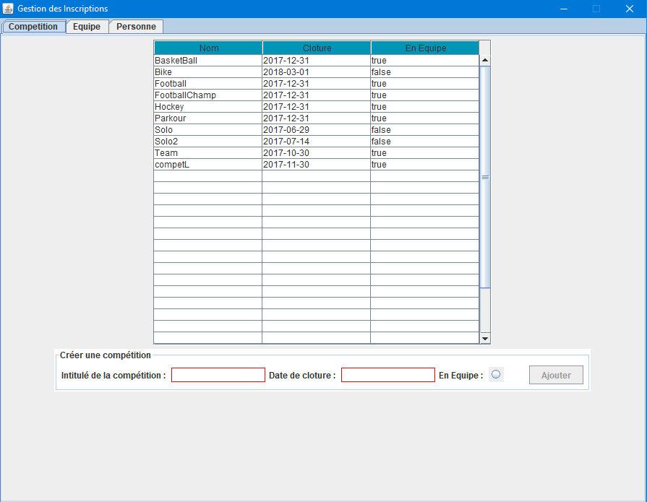

1. Espace Equipe

L’espace Equipe comporte le champ d’ajout du nom de l’équipe

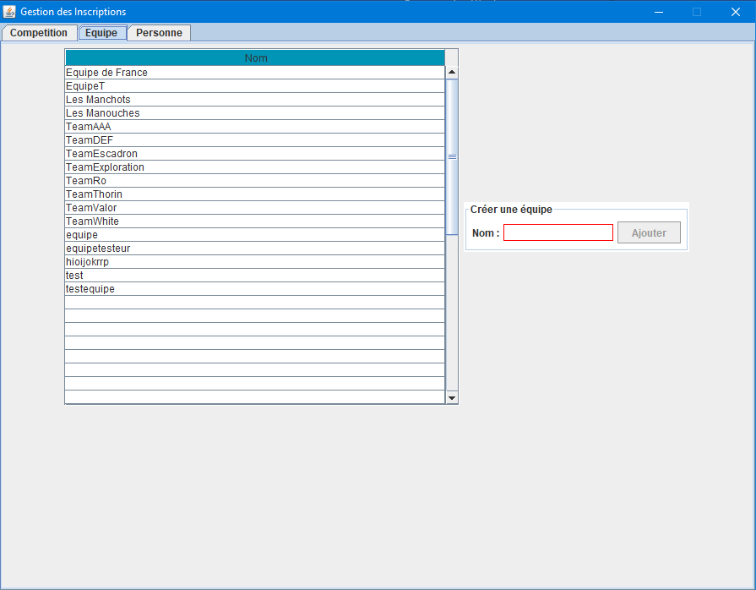

1. Espace Personne

L’espace personne comporte 3 champs indiquant le nom, le prénom ainsi que le mail correspondant a la personne

